ACTES DE BAPTEME DE

COURTOIS JEROME
01/03/1635 00:00

BFrere899
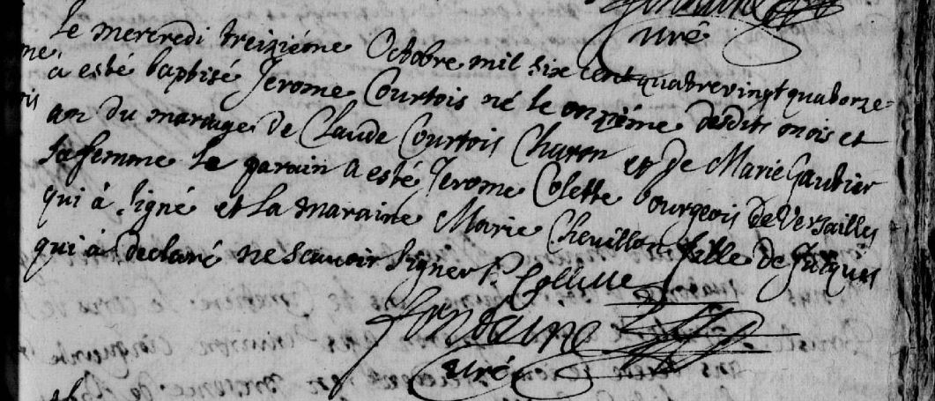
Transcription

Le mercredi treizieme Octobre mil six cent quatre vingt quatorze a esté baptisé Jerome COURTOIS né le onzième des dits mois et an du mariage de Claude COURTOIS Charon et de Marie GAUTIER sa femme le parain a esté Jerome COLETTE bourgeois de Versailles qui a signé et la maraine Marie CHEVILLON fille de Jacques qui a déclaré ne savoir signer

J Colette, Fontaine curé

